**DM ConnectionGOAT**

**Progetto di Telematica**

**Realizzato da**

**Matteo Gianvenuti (Matr. 321490)**

**Donato Bruno (Matr. 318816)**

**matteo.gianvenuti@studenti.unipr.it**

# donato.bruno@studenti.unipr.it

**Sommario**

1. **Breve descrizione del progetto 2**
2. **Strumenti utilizzati per lo svolgimento 2**
   1. Sistema operativo 2
   2. Server HTTP/HTTPS 2
   3. Pagine dinamiche 2
   4. Database 2
   5. Gestione database 2
   6. Certificato 3
   7. Server SMTP 3
   8. Altre tecnologie front-end 3
3. **Problemi riscontrati 3**
   1. Server SMTP 3
      1. Email di benvenuto (registrazione) 4
      2. Email di suggerimento (email inviata da un utente agli sviluppatori) 4
4. **Altre informazioni 4**
   1. Aspetti tecnici 4

## 1.Breve descrizione del progetto

Abbiamo realizzato un sito di articoli scientifici, dove è possibile accedere, registrarsi (dopo la registrazione viene effettuato automaticamente l’accesso) o proseguire senza autenticazione.

Si tratta principalmente di un archivio di articoli scientifici/papers/progetti e simili dove è possibile visualizzare tutti gli articoli nel sito, creare un nuovo articolo, votare gli articoli, cercare un articolo. Un utente senza accesso autenticato può visualizzare la pagina principale dove trova una breve descrizione del sito ed il suo principale scopo; può accedere e registrarsi; può andare nella pagina progetti e visualizzare tutti i progetti o cercare un progetto per nome. Quando un utente si registra riceve una email di benvenuto, inviata automaticamente da un account di sistema per la posta elettronica.

Un utente autenticato può, in aggiunta, inviare una email agli sviluppatori con i suoi suggerimenti, l'email verrà inviata sempre da un account di sistema; può fare logout; può, nella pagina dei progetti, votare un progetto e visualizzare l’attuale conteggio dei voti (ogni utente può mettere upvote(+1) e downvote(-1)) se non lo ha già votato, se l’utente ha già votato il progetto vede i pulsanti di voto disabilitati e l’attuale conteggio dei voti per il progetto; può inserire un nuovo progetto con nome descrizione e url dell'immagine. Per gli aspetti di sicurezza abbiamo:

* Crittografato i cookie di autenticazione utente (cookie tecnici) necessari per mantenere l’utente, dopo login, loggato se cambia pagina web nel sito.
* Crittografato la password dell’utente in fase di login e registrazione.
* Vietata l’esecuzione diretta di file PHP, ovvero non è possibile richiedere tramite url l’esecuzione senza passare dai file html.

## 2.Strumenti utilizzati per lo svolgimento

2.0 Sistema operativo

Il sistema operativo che abbiamo utilizzato per lo sviluppo del progetto è windows 11, le stesse cose possono comunque essere fatte senza problemi su altri sistemi.

2.1 Server HTTP/HTTPS

Come server HTTP/HTTPS abbiamo utilizzato Apache, in ascolto sulla porta 80 TCP, includendo i moduli per utilizzare PHP e SSL/TLS, configurando quindi il file httpd.conf e httpd-ssl.conf dove è presente un virtual host (name based) sulla porta 443 TCP. Questo server è stato scelto per pratico, semplice e perché “approfondito” nel cosro.

2.2 Pagine dinamiche

Per le pagine dinamiche abbiamo utilizzato il linguaggio di scripting interpretato PHP con le estensioni per MySQL, SMTP, phpMyAdmin e PHPMailer classe PHP usata per inviare email, quindi abbiamo configurato il file php.ini. Abbiamo usato PHP principalmente per fare interrogazioni al database tramite il linguaggio SQL. PHP è stato scelto perché veloce e ben performante. Abbiamo utilizzato PHPMailer perché offre molte più funzionalità della semplice funzione mail di PHP.

2.3 Database

Come database del sito abbiamo utilizzato MySQL, incorporato in XAMPP. Per la base di dati sono state create tre tabelle: progetto, utente, votazione. Scelto per le buone prestazioni.

2.4 Gestione database

Per la gestione del database (creazione db e tabelle più possibilità di manipolare direttamente nel server il db) abbiamo utilizzato l’applicazione web phpMyAdmin, Per poterla utilizzare abbiamo rinominato il file config.sample.inc.php in config.inc.php, necessario perché sia letto all’avvio, e configurato il file per il nostro database.

2.5 Certificato

Per certificare il server abbiamo utilizzato OpenSSL. Il server è stato certificato con certificato autofirmato tramite crittografia asimmetrica (RSA) per il dominio (inserito nel file hosts) connectiongoat.it. Il certificato è stato poi importato nei certificati radice attendibili riconosciuti come sicuri dal dispositivo (PC). Necessario per implementare HTTPS ed avere quindi una comunicazione discretamente sicura con i client.

2.6 Server SMTP

Come server SMTP abbiamo utilizzato hMailServer, necessario per inviare le email agli utenti, tramite PHP, quando si registrano e per inviare mail agli sviluppatori (noi) su richiesta degli utenti tramite il sito (sempre PHP). Abbiamo utilizzato la porta 25 TCP.

2.7 Altre tecnologie front-end

Di seguito l’elenco delle tecnologie utilizzate per l’estetica del sito, quindi delle pagine:

* Bootstrap, framework utilizzato per avere un'interfaccia responsiva per l’utente.
* Javascript, linguaggio di programmazione multi paradigma utilizzato per la gestione di effetti dinamici e interattivi per il client (l’utente).
* jQuery, libreria Javascript per semplificare la manipolazione e gestione degli eventi nelle pagine.
* HTML, linguaggio di markup utilizzato per definire la struttura delle pagine.
* CSS, Linguaggio utilizzato per definire la formattazione dei documenti HTML, quindi delle pagine.

## 3.Problemi riscontrati

3.1 Server SMTP

Inizialmente non abbiamo riscontrato problemi con il server (hMailServer) ma dopo aver inviato svariate email tramite il sistema, per motivi di testing, e aver ottenuto i risultati desiderati il server è stato parzialmente bloccato da sistemi intermedi ed altri server che non accettano più le email provenienti dal nostro sistema vedendoci come spammer. Questo probabilmente perché non abbiamo un dominio effettivo registrato e non utilizziamo le versioni sicure dei protocolli per la posta elettronica in quanto non essendo più in “locale” non possiamo utilizzare un certificato autofirmato e ottenere un certificato valido richiede un dominio registrato. Infatti Gmail alla ricezione della email ci informa che non ha potuto verificare che l’email sia stata inviata dal nostro indirizzo e non da uno spammer, il livello di autenticazione utilizzato è LOGIN <username> <password>. Senza un certificato non è possibile utilizzare un metodo di autenticazione di livello superiore considerato sicuro.

Un’altra possibile motivazione del blocco può essere che non veniamo visti come un server vero e proprio ma come User Agent che cerca di connettersi direttamente a un Message Transfer Agent saltando Il Messagge submission Agent. Per risolvere il problema abbiamo provato ad utilizzare la procedura Microsoft per rimuovere il nostro indirizzo IP da quelli bloccati, siamo stati parzialmente sbloccati e ogni tanto una email viene effettivamente consegnata alla mailbox destinatario. Complessivamente sono state inviate tramite il server più di trenta email.

### 3.1.1 Email di benvenuto (registrazione)

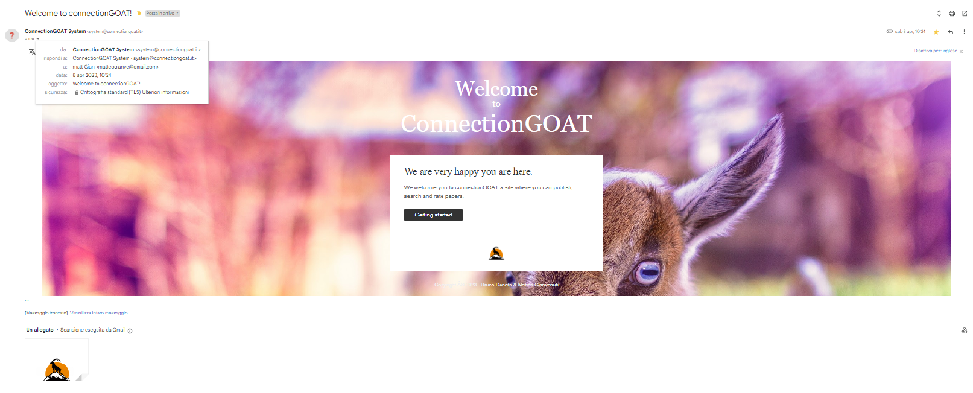

### 3.1.2 Email di suggerimento (email inviata da un utente agli sviluppatori)

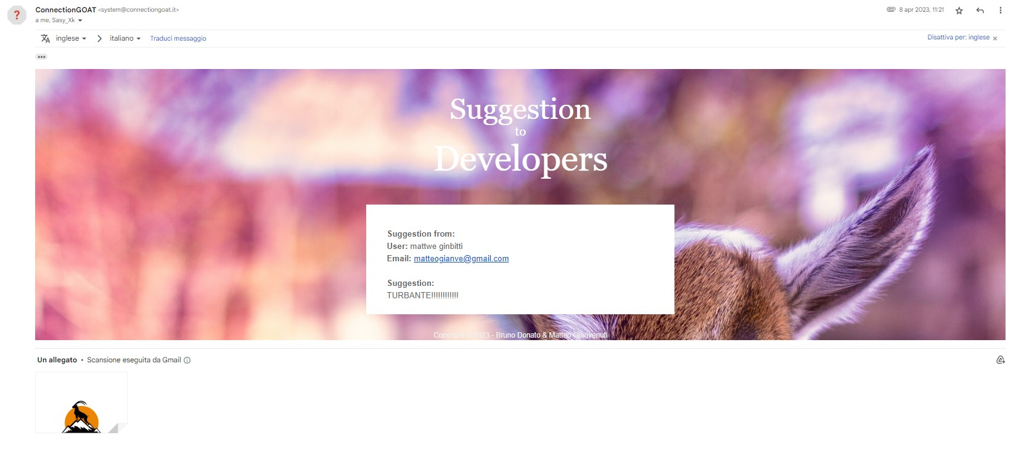

## 4.Altre informazioni

4.1 Aspetti tecnici

Maggiori informazioni, più tecniche e dettagliate, su configurazione e inizializzazione delle tecnologie utilizzate sono state messe in un file a parte contenente appunto gli “aspetti tecnici”. Il file si chiama “GOATconfiguration.txt” e si trova nella cartella Apache24.